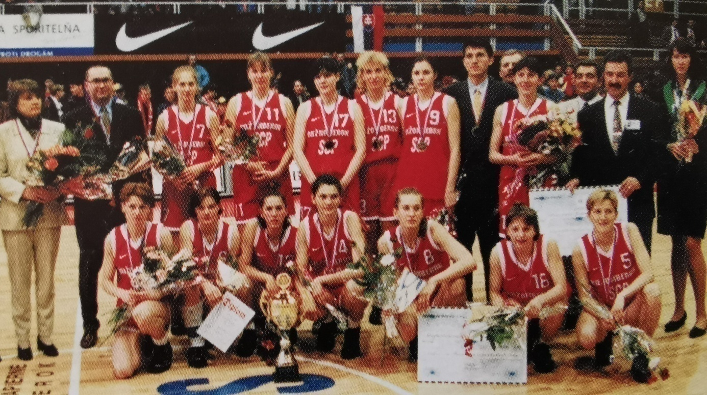

SCP Ružomberok – Majster 1996/1997

Dolný rad: Bieliková, Frniaková, Hazuchová, Jonisová, Hiráková, Brestovanská, Huťková
Horný rad: trénerka Hejková, Polónyiová, Kováčová, Lásková, Škvareková, Godályová, Marenčíková, asistentka Mozgovaja

